DOCUMENTAÇÃO TÉCNICA
Sistema Clyvo Vet
Arquitetura, modelo de domínio, relacionamentos e restrições de persistência
Emanuel ítalo – RM561337
Paulo Estalise – RM563811
Gabriel Bebé - RM562012

Data: 23/05/2026

1. Explicação da Arquitetura do Sistema
O Clyvo Vet foi estruturado com uma arquitetura em camadas (Layered Architecture), com separação clara entre apresentação, regras de negócio e persistência. Essa organização facilita a manutenção, reduz o acoplamento entre as partes do sistema e torna a evolução do projeto mais segura ao longo do tempo.
A camada de persistência foi implementada com o padrão DAO (Data Access Object), evitando dependência direta de abstrações automáticas para acesso aos dados. Nesse modelo, o EntityManager passa a ser o ponto central para operações de gravação, consulta, atualização e remoção, oferecendo mais controle sobre o ciclo de vida das entidades e sobre consultas JPQL mais específicas.
O projeto também utiliza metaprogramação por meio da Reflection API em conjunto com anotações customizadas, como @TabelaMapeada, @ColunaMapeada e @ChavePrimaria. Esses recursos permitem inspecionar metadados em tempo de execução e validar a relação entre as classes Java e a estrutura física do banco de dados.
Em termos práticos, essa combinação de camadas, DAO, JPA nativo e Reflection gera um sistema mais transparente, flexível e aderente a um cenário corporativo, no qual controle técnico e rastreamento de dados têm grande importância.

2. Definição das Classes de Domínio da Aplicação
As classes de domínio representam o núcleo das regras de negócio do sistema e foram modeladas como entidades JPA relacionadas ao paciente animal, que atua como agregado raiz.
Classe | Responsabilidade | Papel no domínio
PacienteAnimal | Armazena a ficha cadastral e o prontuário do pet. | Agregado raiz e entidade principal do histórico.
RegistroImunologico | Registra vacinas, lotes, vencimentos e status. | Histórico vacinal do paciente.
AtividadeDiaria | Guarda rotinas e cuidados cotidianos. | Acompanhamento contínuo do bem-estar.
AlertaPreditivo | Mantém alertas preventivos gerados pelo sistema. | Camada proativa de acompanhamento clínico.

PacienteAnimal (Agregado Raiz). Representa a ficha cadastral e o prontuário do paciente. Reúne dados como apelido, espécie, raça, data de nascimento, peso, responsável legal, telefone de contato e prontuário detalhado. Também possui controle de inativação lógica por meio do atributo ativo, o que permite manter o histórico sem excluir a identidade principal do paciente.
RegistroImunologico. Responsável pelo histórico vacinal. Armazena o nome da vacina, o lote, a data de aplicação, a data de vencimento e o status da imunização, permitindo acompanhar se o registro está agendado, aplicado ou atrasado.
AtividadeDiaria. Registra as rotinas diárias e cuidados do paciente, como alimentação, passeio, banho, medicação e outras observações úteis para o acompanhamento contínuo da saúde e do comportamento.
AlertaPreditivo. Funciona como motor proativo do sistema. Armazena avisos gerados com base em riscos de saúde, prazos de imunização e demais situações preventivas. Além disso, controla se o alerta já foi enviado ao tutor por meio do status enviado.

3. Diagrama de Classes de Entidade (UML)
Figura 1 - Diagrama de Classes (UML)
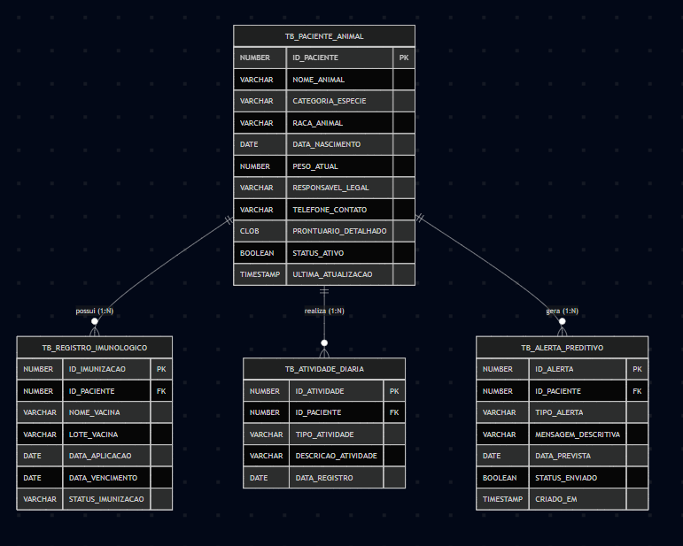
O diagrama de classes evidencia o PacienteAnimal como entidade central, ligada por cardinalidade 1:N às entidades RegistroImunologico, AtividadeDiaria e AlertaPreditivo. Essa organização reforça o papel do paciente como agregado principal e organiza o histórico clínico de forma coerente e extensível.

4. Diagrama de Entidade e Relacionamento (DER)
Figura 2 - Diagrama de Entidade e Relacionamento (DER)
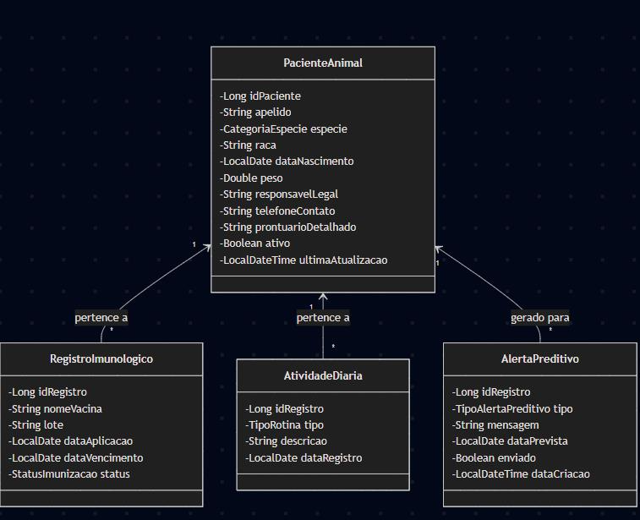
O DER confirma a estrutura física do banco de dados, destacando a tabela central TB_PACIENTE_ANIMAL e as tabelas dependentes TB_REGISTRO_IMUNOLOGICO, TB_ATIVIDADE_DIARIA e TB_ALERTA_PREDITIVO. A modelagem reforça a estratégia de persistência em torno do paciente como núcleo principal do sistema.

5. Explicação dos Relacionamentos e Constraints

5.1 Relacionamentos
Os relacionamentos foram construídos a partir do agregado PacienteAnimal, de modo que todas as entidades longitudinais se conectam a ele por meio de associações Um-para-Muitos (1:N).
- PacienteAnimal -> RegistroImunologico (1:N)
- PacienteAnimal -> AtividadeDiaria (1:N)
- PacienteAnimal -> AlertaPreditivo (1:N)
No código Java, essa estrutura foi representada com @OneToMany(mappedBy = "paciente", cascade = CascadeType.ALL, orphanRemoval = true). Isso significa que o ciclo de vida das entidades filhas fica fortemente ligado ao paciente principal, reforçando a composição entre os objetos.
CascadeType.ALL e orphanRemoval. Caso o paciente seja removido fisicamente, suas informações dependentes acompanham a exclusão em cascata. Além disso, se um registro filho for desvinculado da coleção do paciente, ele pode ser eliminado do banco como órfão, preservando a consistência do modelo.
FetchType.LAZY. Nas entidades filhas, o carregamento preguiçoso foi adotado para evitar consultas desnecessárias e reduzir o custo de memória. Assim, uma busca em alertas ou atividades não precisa trazer toda a árvore do paciente caso essas informações não sejam imediatamente necessárias.

5.2 Constraints físicas e lógicas
As constraints garantem que a aplicação e o banco permaneçam consistentes, protegendo os dados contra inconsistências estruturais e violações de integridade.
Constraint | Aplicação no projeto
Chaves primárias (PK) | O projeto utiliza GenerationType.SEQUENCE com sequências dedicadas por tabela, reduzindo contenção em cenários com múltiplas sessões.
NOT NULL | Campos essenciais, como nome do animal, categoria da espécie, chaves estrangeiras e flags lógicas, são obrigatórios.
Limite de tamanho | Campos VARCHAR possuem tamanho controlado para evitar excesso de dados, como mensagens descritivas muito longas.
Imutabilidade temporal | O campo de criação do alerta foi protegido com updatable = false, impedindo alterações posteriores.

Observação sobre soft delete. Embora os relacionamentos estejam preparados para deleção em cascata, o PacienteAnimal possui controle de inativação lógica. Na prática, isso preserva o histórico clínico sem necessariamente remover o paciente do sistema, o que é mais adequado para uma solução de acompanhamento contínuo.

6. Conclusão
A modelagem do Clyvo Vet demonstra uma preocupação clara com organização, integridade e escalabilidade. A adoção de camadas, DAO, JPA com EntityManager, Reflection e anotações customizadas cria uma base sólida para um sistema de acompanhamento veterinário com foco preventivo e histórico clínico confiável.
Com isso, a documentação consolida a visão técnica do projeto e deixa explícita a relação entre as classes de domínio, o banco de dados e as regras de persistência representadas nos diagramas.

